感政〔2023〕33号

感德镇人民政府关于印发
《感德镇撂荒耕地情况调查摸底工作方案》的通知

各村委会：
撂荒耕地是指具备种植条件，但受自然地理、社会经济等方面因素影响，连续闲置、荒芜超过一年未用于种植农作物的耕地。根据县委、县政府的工作部署，按照《福建省农业农村厅关于印发<福建省撂荒耕地情况调查摸底工作方案>的通知》（闽农种植函〔2023〕31号），《安溪县撂荒耕地情况调查摸底工作方案》（安农〔2023〕151号）文件要求，为扎实推进撂荒耕地复耕复种，我镇根据实际，制定了《感德镇撂荒耕地情况调查摸底工作方案》，现印发给你们。请各村按照方案要求，加强组织领导，压实属地责任，加快工作进度，扎实推进撂荒耕地调查摸底等工作。

安溪县感德镇人民政府
2023年10月9日
（此件公开发布）

感德镇撂荒耕地情况调查摸底工作方案

为贯彻落实习近平总书记关于“加强撂荒地治理，摸清底数，分类推进，因地制宜把撂荒地种好用好”的重要指示要求，按照县委、县政府的工作部署，为保障撂荒耕地复耕复种，根据农业农村部下发的撂荒耕地图斑，开展全镇撂荒耕地情况调查，摸清撂荒耕地底数，分析原因，并采取针对性措施。为此，特制定本工作方案。
一、总体目标
镇、村两级联动，依托“农事直通”安卓（鸿蒙）手机APP，对2022年自然资源部门年度国土变更调查“未耕种耕地”图斑，以村为单位开展实地核查。本次全镇需核实图斑156个，共522.92亩。
二、时间安排
镇村管理人员、村级网格员账号注册最晚于10月8日前完成。实地核查原则上应于10月25日前完成。数据审核报送工作原则上11月1日前完成。核实成果上报工作原则上11月6日前完成。
三、重点任务
（一）明确职责分工。镇农业农村办负责撂荒耕地调查摸底工作的组织协调、督促指导工作，负责制定实施计划、动员培训、组织各村开展实地核实、审批核实结果、分析制定复耕复种计划、组织各村实施复耕复种、实地核实并审核上报、审批复耕复种核实情况。本项工作由农业农村部牵头开展，省、市、县农业农村部门在线审核、抽查、暗访，图斑实际情况一经上报无法更改，各村要高度重视。各村党支部书记是本次撂荒地调查核实以及复耕复种的第一责任人，负责组织村级领取问题图斑、核实任务，并实施复耕复种。各村网格员领取本村图斑任务后，利用农事直通APP开展实地核实，不得弄虚作假，确能复耕复种地块，如“洋中田”等应能种尽种。驻村领导、驻村干部需按照时间节点督促各村按时保质保量完成撂荒地核实、组织复耕复种等进度，驻村工作组要对拟上报的地块情况进行现场核实。
（二）落实工作人员。镇、村要逐级确定1名管理员，负责做好下一级管理员身份认证、账号审批、进度督促等工作。村级管理员确定后，镇级还要负责落实村级网格员（每村若干名），由网格员具体开展撂荒耕地图斑的实地核实工作。
(三)领取问题图斑。依托“农事直通”移动端软件统一领取部级下发的具有问题来源、面积、所属乡村等信息的“未耕种耕地”图斑。各级管理员可以通过地图、列表、统计等形式查看本辖区的“未耕种耕地”图斑分布、数量等信息。对管理权属不明的“未耕种耕地”图斑，由镇级农业农村局根据各村上报情况，协调周边村，共同推进调查摸底工作。
(四)开展现场核实。由村级网格员在“农事直通”APP上领取调查核实任务后，导航到“未耕种耕地”图斑所在位置，实地核实“未耕种耕地”的类型、面积、位置等信息，并通过“农事直通”APP在线填报核实情况、撂荒原因（撂荒原因分类详见附件2）等，同时拍摄上传带有经纬度等信息的实地照片。
(五)数据审核报送。“未耕种耕地”图斑核实结果，经村级网格员填报、村级管理员逐图斑初审、乡镇管理员复审后，报县农业农村局审批，其中属于“不存在撂荒情况”“无法复垦复种”这两种情形的图斑由县农业农村局在线审批后销号。省市两级可通过“农事直通”APP实时同步查看核实进度、审批情况。
（六）结果抽查复核。为提高“未耕种耕地”图斑核实工作质量，县农业农村局将按照县委、县政府工作要求，加强对核实成果的抽查复核，采取内业审查、外业核查相结合的方式，及时发现问题并督促重新核实。省市也将采取专家实地抽查等方式，对各地图斑核实情况进行复核，并采取点对点指导、退回重报等措施，确保图斑核实工作质量。
（七）开展分类整治。按照先易后难、有序推进的原则，推进“四边”（路边、溪边、村边、屋边），交通方便、耕作条件良好、相对集中连片的撂荒耕地优先复耕复种。撂荒耕地，属于村庄中心区“洋中田”，原则上要应种尽种。复耕复种后县农业农村局将及时销号。
四、保障措施
（一）加强组织领导。撂荒耕地情况调查摸底是落实中央财经委第二次会议精神的一项重要工作，也是耕地保护和粮食安全责任制的一项重要内容。各村要压实属地责任，村级主要负责人要具体抓落实，确保核查各项任务迅速落实到人。镇农业农村办建立健全工作机制，采取进度通报等方式，督促加快撂荒耕地核实，确保进度序时推进。
（二）确保核查质量。坚持实事求是，从严从实，全覆盖开展图斑实地核实。强化动态管理，加强对可以复耕复种的撂荒耕地情况跟踪调度，复耕复种完成一块、销账一块，及时更新台账信息，做到账实相符。
（三）强化监督管理。各村要协调各方力量，参与撂荒耕地核实。各驻村领导、驻村干部要加强督促各村，加强协调管理。镇级要成立督导组，采取定期检查与不定期检查相结合的方式，深入村里掌握各村撂荒耕地核实情况，对检查中发现的弄虚作假或不作为的要追究相关当事人的责任。要做好技术指导和政策服务，采取社会化服务、资金项目扶持等办法，推进撂荒耕地复耕复种。调查摸底结果不得以任何形式对外公布，要按照有关规定加强数据资料安全管理，公开数据注意脱敏处理，联网数据做好加密防护，若有第三方技术服务机构参与，需签订保密协议。

附件：1．撂荒耕地情况调查摸底工作流程图
2．撂荒耕地情况调查摸底信息填报参考表
3. 感德镇需核实撂荒地图斑情况

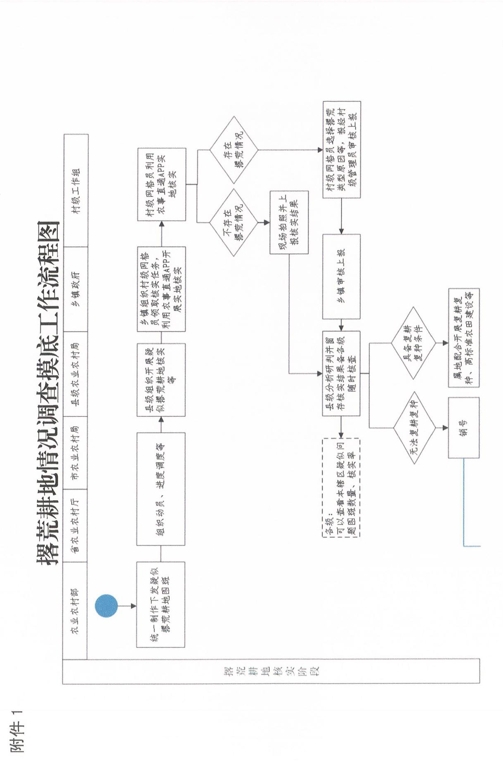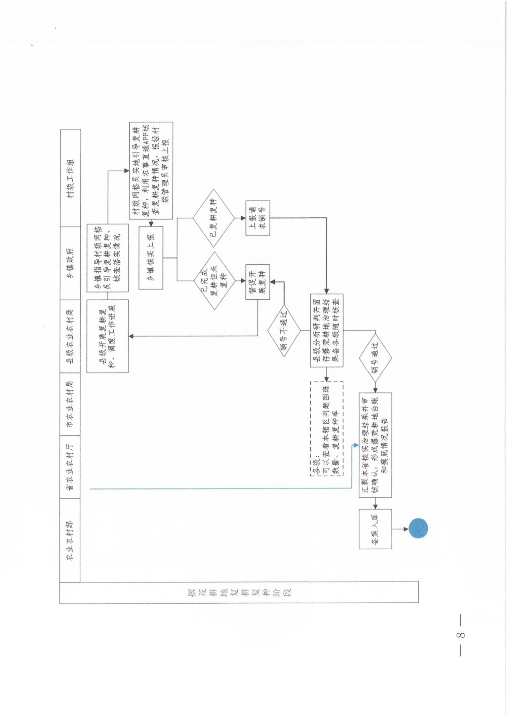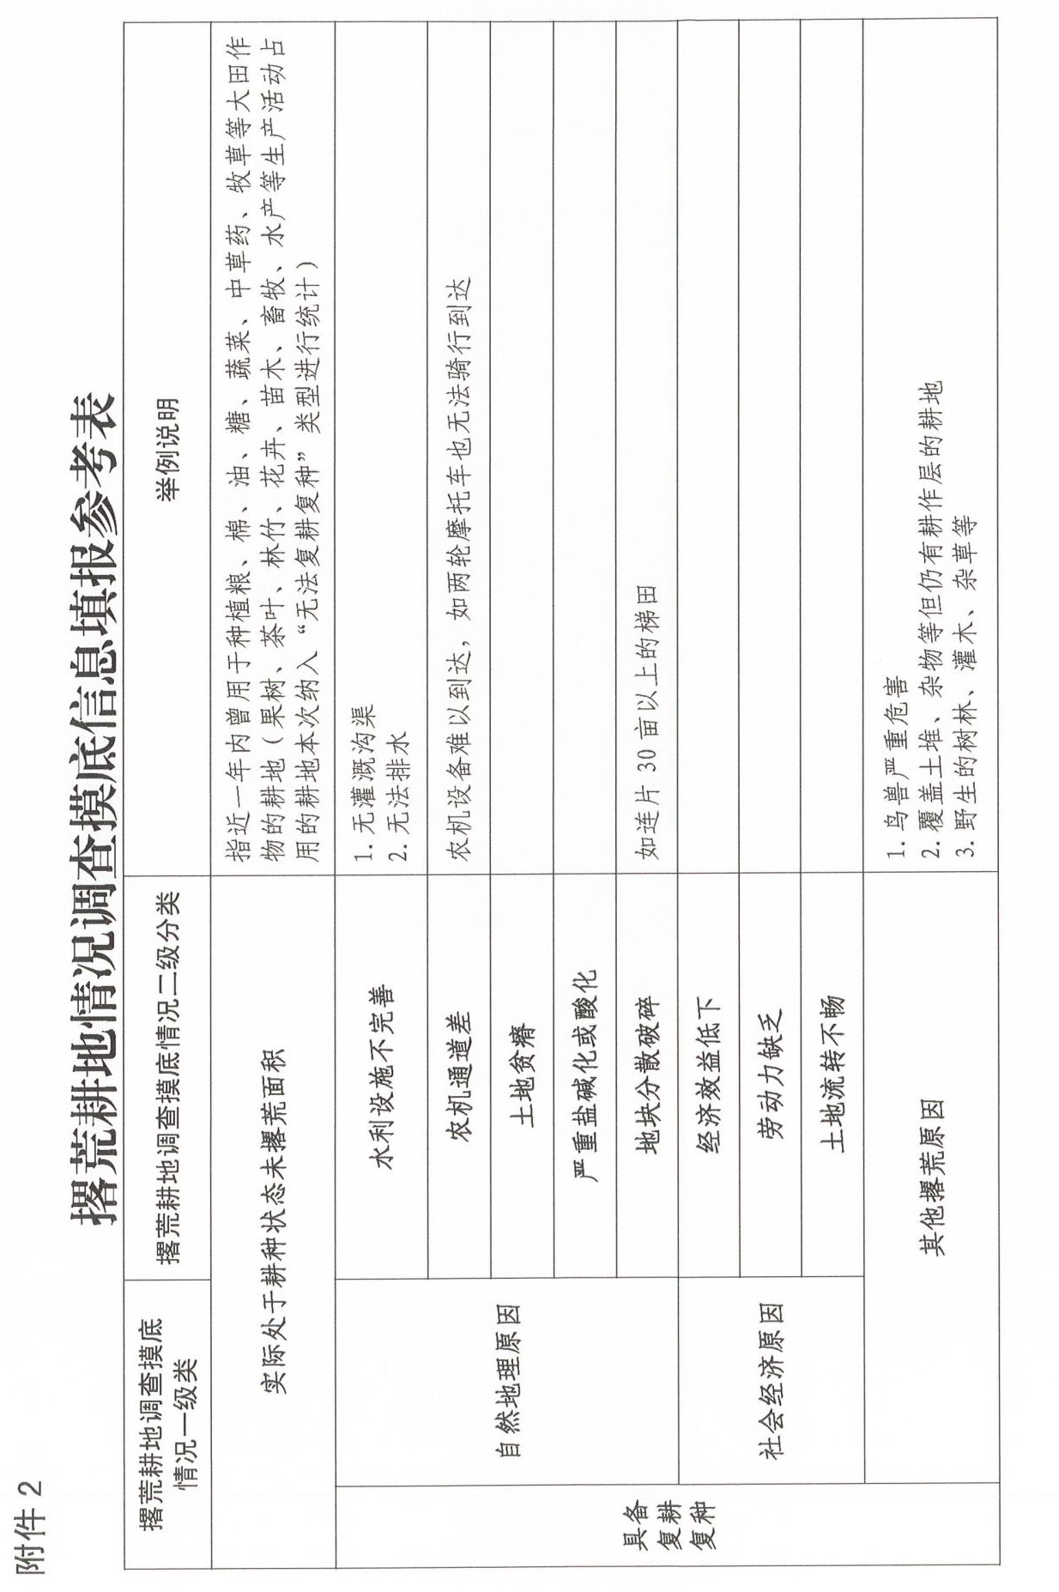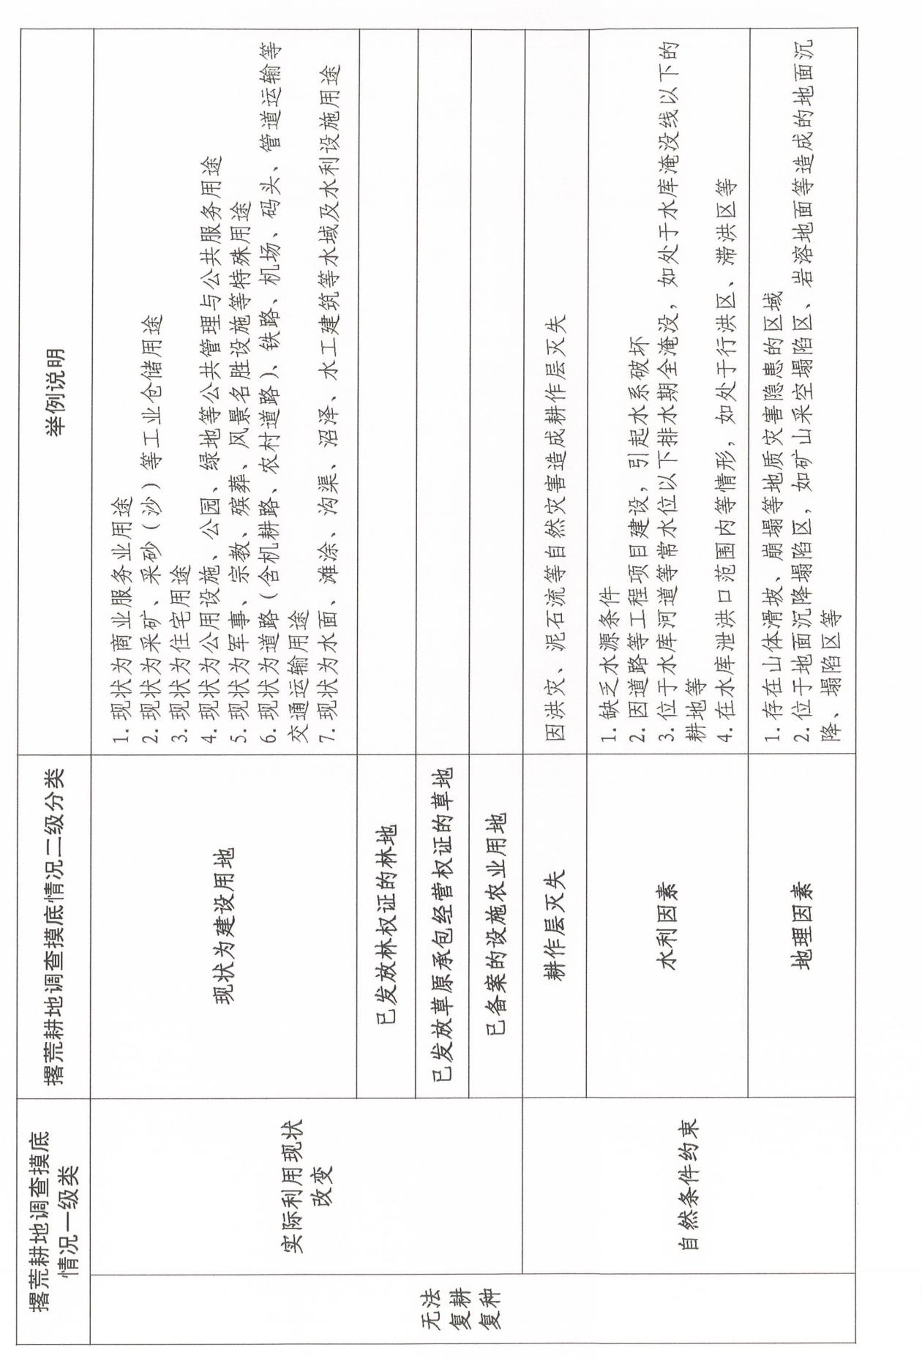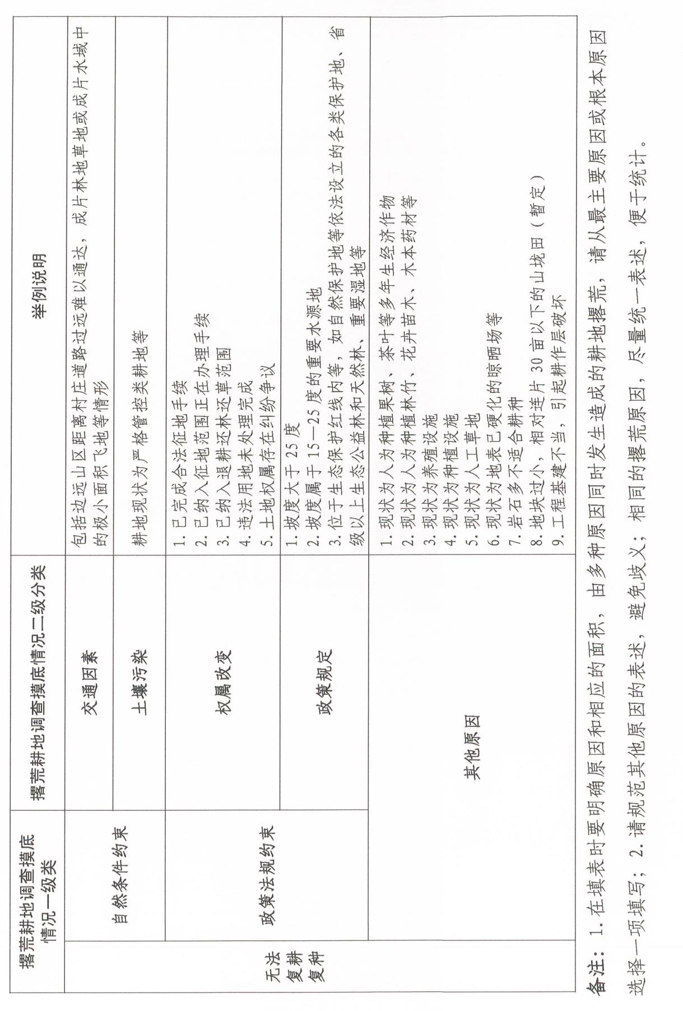
附件3
感德镇需核实撂荒地图斑
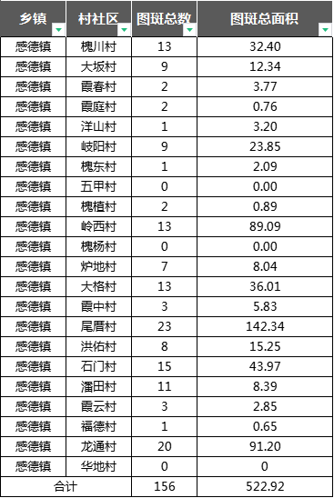

+

抄送：党政分管领导、驻村干部，存档。
安溪县感德镇人民政府 2023年10月9日印发

